الميدان : فهم المنطوق المقطع : المدرسة الحصة: 01 المدة : 30 د
المحتوى : أدواتي المدرسية مؤشر الكفاءة : يتصرف بكيفية تدل على اهتمامه لما يسمع مراعيا آداب الاستماع والحديث، ويتفاعل مع النص.
القيم :يعتز بلغته.
المدرسة : 500 مسكن الأستاذة :ياحي هدى
المراحل | الوضعية التعليمية والنشاط المقترح | مؤشرات التقويم
وضعية  الانطلاق | السياق :الوضعية المشكلة الام : في أول يوم من دخولك إلى المدرسة سلمتك المعلمة ورقة وطلبت منك إحضار ما كتب فيها , فماذا فعلت ؟  السند :مشاهد أو صور مدعمة للمعنى.  محاورة التلاميذ حول نص المشكلة الأم لاستخراج المهمات والتركيز على المهمة الأولى.  المهمة 3 : يعرض الأدوات على المعلمة، يسميها، ويبين استعمالاتها وكيفية المحافظة عليها, | يجيب عن الأسئلة
مرحلة بناء التعلمات | فهم المنطوق : قراءة النص المنطوق من طرف الأستاذ قراءة نموذجية عن طريق التواصل البصري بينه وبينهم والأداء الحسي .  تجزئة النص المنطوق قراءة والإجابة عن الأسئلة.  أين وقفت المعلمة؟ ماذا طلبت من التلاميذ؟  ما الأدوات التي يملكها احمد؟  ماذا قال بلال؟  بماذا ردت المعلمة على بلال؟  من الذي احضر جميع الأدوات؟  اجراة النص المنطوق  المكان :أين كان التلاميذ ؟ المدرسة {القسم}  الزمان:متى؟ وقت الدراسة.  الشخصيات : من هم شخصيات النص ؟ المعلمة احمد وبلال وهدى.  الحدث: إحضار التلاميذ لأدواتهم، مراقبة المعلمة للأدوات.  القيم :إدراك قيمة الأشياء وحمد لله تعالى عليها. | يستمع إلى قراءة الأستاذة للنص ويبدي رأيه  يتذكر ويجيب عن أسئلة الفهم بإنتاج جمل بسيطة  يحدد المعلومات الواردة في النص .  يستخرج القيم
التدريب والاستثمار | إعادة سرد أحداث النص بمساعدة الأستاذة .  مسرحة أحداث النص من طرف التلاميذ. | يعيد سرد الأحداث

الميدان : التعبير الشفهي المقطع : المدرسة النشاط : تعبير شفهي الحصة: 02 المدة 60 د
المحتوى : أدواتي المدرسية.
مؤشر الكفاءة : يعبر عن مشهد معروض أمامه ، يصف مشاهد وصور ويعلق عليها ،يبدي رأيه .
القيم :يعتز بلغته.
المدرسة : 500 مسكن الأستاذة :ياحي هدى
المراحل | الوضعية التعليمية والنشاط المقترح | مؤشرات التقويم
وضعية  الانطلاق | أين وقفت المعلمة؟  ماذا قالت للتلاميذ؟ | يجيب
مرحلة بناء التعلمات | إثارة دافعية المتعلمين : من خلال  دعوة المتعلمين إلى ملاحظة المشهد المعروض في الكتاب المدرسي ص 37  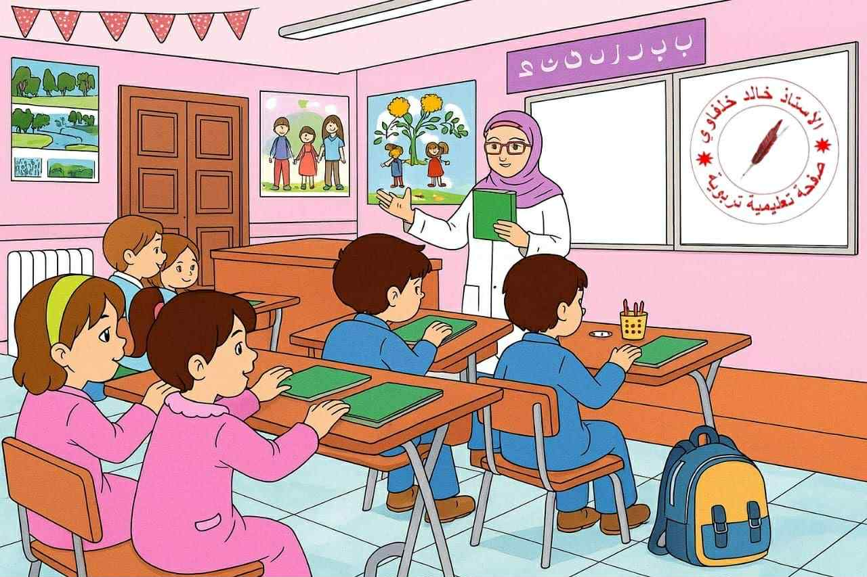  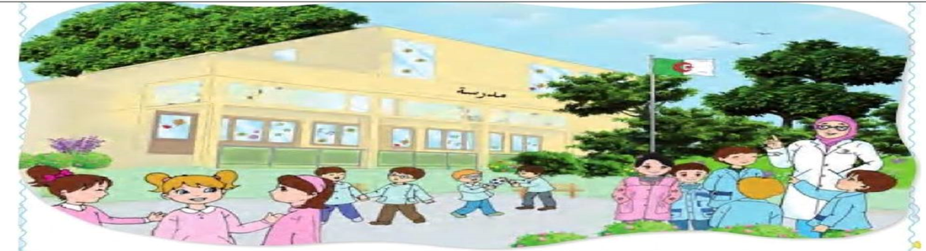  فسح المجال أمام التلاميذ للملاحظة والتأمل والاستفسار.  الوصف التلقائي للمشهد : انطلاق وصف المشهد تلقائيا من المتعلمين تجاوبا مع الأسئلة التوجيهية الآتية :  أين يتواجد التلاميذ؟  أين تقف المعلمة؟  ماذا طلبت من التلاميذ؟  أين احمد؟ ماذا وضع على طاولته؟  ماذا قال احمد لمعلمته؟  ماذا قال بلال؟  بماذا ردت عليه المعلمة؟  ماذا قالت هدى؟ | يشاهد  يجيب عن الأسئلة
التدريب والاستثمار | إعادة سرد أحداث النص المنطوق من الأجوبة السابقة | يعيد سرد النص

الميدان : التعبير الشفهي المقطع : المدرسة النشاط :إنتاج شفوي +استعمال الصيغ الحصة:03 المدة 60 د
المحتوى : أدواتي المدرسية+ عندي / لي. مؤشر الكفاءة : ينتج نصا شفويا مماثلا, يكتشف الصيغ ويوظفها في جمل دالة.
القيم :يعتز بلغته.
المدرسة :500 مسكن الأستاذة :ياحي هدى
المراحل | الوضعية التعليمية والنشاط المقترح | مؤشرات التقويم
وضعية  الانطلاق | ماذا طلبت المعلمة من تلاميذها؟  ما الأدوات التي وضعها احمد على الطاولة. | يستجيب للوضعيات.
مرحلة بناء التعلمات | 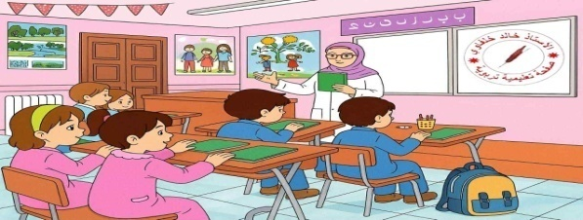  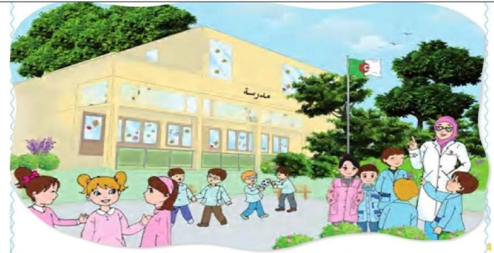  - الإنتاج الشفوي  ترتيب وتركيب أحداث النص شفويا.  هل احضر التلاميذ الأدوات؟  ماذا طلبت منهم المعلمة؟  ترتيب أحداث حسب ما جاء في النص المنطوق.  وضع احمد أدواته ـ وقفت المعلمة على المصطبة ـ لوحة وأقلام ملونة ـ عندي كراس ـ اخرجوا أدواتكم. { تكرار العملية مع أحداث النص }  - استعمل: عندي / لي  التوصل إلى الجملة التي تحتوي الصيغة بطرح الأسئلة.  عندي :  تسال الأستاذة التلاميذ:  _ ماذا قال احمد عندما وضع أدواته على المنضدة؟ _عندي كراس جميل.  لي :  لم يحضر بلال جميع أدواته ماذا قال؟ ـ أنا ليس لي أدوات.  طرح الأسئلة حول الصيغة المستهدفة وشرحها.  خلق وضعيات للوصول إلى جمل تحتوي على الصيغة المدروسة.  مطالبة التلاميذ بإنشاء جمل تحتوي على الصيغة المطلوبة.  قبول جميع تصورات التلاميذ . | يجيب عن الأسئلة.  يتذكر ويرتب.  يسرد نصا انطلاقا من المشهد  يجيب.  يكتشف الصيغ.  يثبت الصيغ.
التدريب والاستثمار | خلق وضعيات مختلفة تتضمن الصيغ المدروسة. | يوظف الصيغ

الميدان : فهم المكتوب المقطع : المدرسة النشاط : قراءة إجمالية الحصة: 04 المدة60د
المحتوى : أدواتي المدرسية. مؤشر الكفاءة : يقرا جيدا, يستخرج المعلومات من السندات، يمارس مهارات الوعي الصوتي على الجملة.
القيم : يعتز بلغته.
المدرسة : 500 مسكن الأستاذة :ياحي هدى
المراحل | الوضعية التعليمية والنشاط المقترح | مؤشرات التقويم
وضعية الانطلاق | ما الأدوات التي يملكها احمد؟  ما الأدوات التي يملكها بلال؟  وأنت هل اشتريت جميع الأدوات؟ | يتذكر ويجيب
مرحلة بناء التعلمات | اكتشاف الجملة المقصودة من كتاب التلميذ :  من خلال طرح مجموعة من الأسئلة يتوصل المتعلم إلى المجموعة المقصودة .  اين وقفت المعلمة؟  {وقفت المعلمة على المصطبة}  ممارسة مهارات الوعي الصوتي على الجملة:  الوعي الصوتي.  قراءة الجملة من طرف الأستاذة والمتعلمين .  تشويش الكلمات داخل الجملة.  استبدال كلمات بكلمات أخرى من اقتراح المتعلم أو الأستاذة.  حذف كلمة إلى الساحة/ إضافة كلمة أخرى  تحديد عدد كلمات الجملة مع نطقها بدون وصل.  التطابق الصوتي الخطي .  تدوين الجملة المكتشفة سابقا:. وقفت المعلمة على المصطبة  قراءة الجملة من طرف الأستاذة.  قراءات من طرف المتعلمين.  تشويش الكلمات داخل الجملة و استبدال كلمة بكلمة أخرى.  حذف كلمة المعلمة وإضافة كلمة أخرى.  تحديد عدد كلمات الجملة .  تقطيع الجملة إلى كلمات عن طريق:{التصفيق أو الدق أو المشي أو القفز}  قراءة الجملة داخل التركيب ثم خارجة بعد التقطيع.  القيام بنفس الخطوات السابقة مع الجملة الثانية اخرجوا ادواتكم يا اولادي. | يجيب عن الأسئلة.  يتوسل إلى الجملة.  يستمع.  يقرا.  يرتب.  يمارس مفهوم المحور التركيبي والاستبدالي داخل الجملة.  يحذف .  يضيف.  يحدد الكلمات
  وقفت | المعلمة | على | المصطبة
التدريب والاستثمار | قراءة النص كاملا من طرف المتعلم محاكيا الأستاذة ابني واقرأ.  دق الجرس فخرجنا إلى الساحة.  تعالوا لنلعب معا الآن لعبة الحبل. | يقرا النص.

الميدان:فهم المكتوب المقطع : المدرسة النشاط :قراءة {اكتشف}الحصة:05 المدة 60د
المحتوى :حرف التاء مؤشر الكفاءة : يكتشف حرف التاء,يتعرف على أشكال حرف التاء في الكلمة، يقرا حرف التاء مع الحركات القصيرة والطويلة.
القيم : يعتز بلغته.
المدرسة : 500 مسكن الأستاذة :ياحي هدى
المراحل | الوضعية التعليمية والنشاط المقترح | مؤشرات التقويم
وضعية الانطلاق | ماذا طلبت المعلمة من التلاميذ؟  مراجعة الحروف المدروسة على سبورة الحروف. | يتذكر ويجيب
مرحلة بناء التعلمات | استخراج الجملة وتقطيعها واكتشاف الحرف وقراءته في وضعيات مختلفة.  1 الوعي الصوتي: المرحلة الأولى شفويا.  على مستوى الجملة.  قراءة الجملة من طرف الأستاذة فالمتعلمين شفويا.  تشويش الكلمات داخل الجملة.  استبدال كلمات بكلمات أخرى من اقتراح المتعلم أو الأستاذة.  حذف كلمة وإضافة كلمة أخرى.  تحديد عدد كلمات الجملة ومحو الكلمات تدريجيا وصولا إلى الكلمة المستهدفة.  على مستوى الكلمة: ممارسة مهارات الوعي الصوتي على الكلمة شفويا.  تمييز عدد المقاطع المكونة للكلمة عن طريق التصفيق أو الدق على الطاولة أو القفز على الأرض.  التقطيع الصوتي للكلمة  العزل ما الصوت الأول في معلمتكم  تشكيل كلمة جديدة بإضافة مقطع صوتي للكلمة.  تعويض مقطع صوتي بآخر.  2 التطابق الصوتي الخطي.  تدوين الجملة :. على السبورة. وقفت المعلمة على المصطبة  القيام بنفس الخطوات السابقة على الجملة المدونة ثم الكلمة المستهدفة  التعرف على اسم الحرف {التاء } والترحيب به.  التعرف على رسم الحرف في مواقع مختلفة وقراءته. | يجيب.  يقرا.  يرتب.  يستبدل.  يحذف.  يحدد.  يميز.  يقطع صوتيا.  يمارس نفس المهارات في مرحلة التطابق الصوتي الخطي.  يتعرف على الحرف ورسمه.
التدريب والاستثمار | مطالبة التلاميذ بتقديم كلمات فيها حرف التاء. | ينتج كلمات.

الميدان : التعبير الكتابي المقطع : المدرسة النشاط:كتابة الحصة:06 المدة 30 د
المحتوى :حرف التاء مؤشر الكفاءة : يرسم حرف التاء في مواضع مختلفة مع الحركات القصيرة والطويلة والتنوين.
القيم : يعتز بلغته.
المدرسة : 500 مسكن الأستاذة :ياحي هدى
المراحل | الوضعية التعليمية والنشاط المقترح | مؤشرات التقويم
وضعية  الانطلاق | قراءة حرف التاء على سبورة الحروف مع الحركات القصيرة. | يقرا.
مرحلة بناء التعلمات | مطالبة المتعلمين بالإتيان بكلمات تتضمن الحرف التاء في جميع مواضعه مع مختلف الحركات .  تدوين الكلمات المقدمة من طرف المتعلمين على السبورة.  تجريد الحرف من الكلمات في أشكال مختلفة حسب موقعه في الجملة.  كتابة الحرف أسفل الكلمة من طرف الأستاذة.  التدريب على الكتابة.  انطلاقا من المواضع السابقة تكتب الأستاذة النموذج على السبورة.  ضبط نقطة البداية والنهاية ومسار القلم عند كتابة الحرف.  قراءة النموذج من طرف الأستاذة والمتعلمين.  تشرح الأستاذة طريقة كتابة حرف التاء على الفضاء.  مطالبة المتعلمين بكتابته على الفضاء.  مطالبة المتعلمين بتشكيل الحرف بالعجينة على الألواح تمهيدا للكتابة.  مطالبة المتعلمين بالكتابة على الألواح.  تراعي الأستاذة المبادئ التالية في تعليم وتعلم الكتابة :التدريب والممارسة، التناسق والاسترسال. | يلاحظ.  يتعرف على رسم الحرف.  يتعرف على شكل الحرف في مواضعه الثلاثة.  يكتب الحرف على الفضاء.  يشكل بالعجينة.  يكتب على اللوحة.
التدريب والاستثمار | الكتابة على كراس القسم:  تشرح الأستاذة مقاييس حرف التاء وتطالب المتعلمين كتابته وفق النموذج المرفق على الكراس.  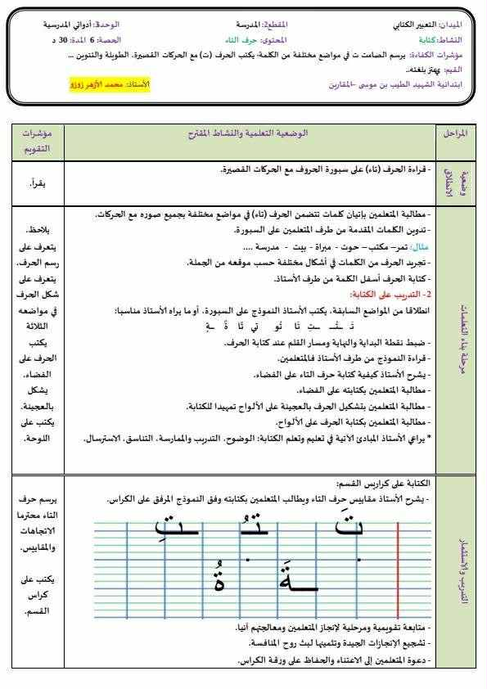  متابعة تقويمية ومرحلية لإنجاز المتعلمين ومعالجتهم أنيا.  تشجيع الانجازات الجيدة وتثمينها لبث روح المنافسة.  مطالبة المتعلمين بالمحافظة والاعتناء بالكراس | يرسم حرف التاء مراعيا الاتجاهات والمقاييس.  يكتب على كراس القسم.

الميدان : فهم المنطوق المقطع : المدرسة النشاط: تطبيقات الحصة: 07 المدة 60 د
المحتوى :حرف التاء مؤشر الكفاءة : يثبت حرف التاء في كلمات . يربط بين الحرف والصوت المقابل له.
القيم :يعتز بلغته.
المدرسة : 500 مسكن الأستاذة :ياحي هدى
المراحل | الوضعية التعليمية والنشاط المقترح | مؤشرات التقويم
وضعية  الانطلاق | مطالبة المتعلمين بكتابة حرف التاء على اللوحة.  مطالبة المتعلمين بالإتيان بكلمات تتضمن حرف التاء في مواضعه المختلفة. | يقرا .  يتذكر.
مرحلة بناء التعلمات | ممارسة مهارات الوعي الصوتي لتثبيت الحرف.  ترفع الأستاذة كرة ثم تسال ما هذه؟  مطالبة المتعلمين بتقطيع كلمة كرة على الألواح.  تكتب الأستاذة كلمة كرة منفصلة .  مطالبة المتعلمين بدمجها على الألواح.  تكتب الأستاذة كلمة كرة مشوشة وتطلب من التلاميذ ترتيبها .  تشير الأستاذة إلى حبة تفاح وتسال ما هذه؟  تكتب الأستاذة كلمة تفاحة على السبورة دون كتابة الصوت الأول وتطلب من المتعلمين كتابة الصوت الأول على اللوحة.  كتابة الحروف مع بقية الأصوات على كراس القسم.  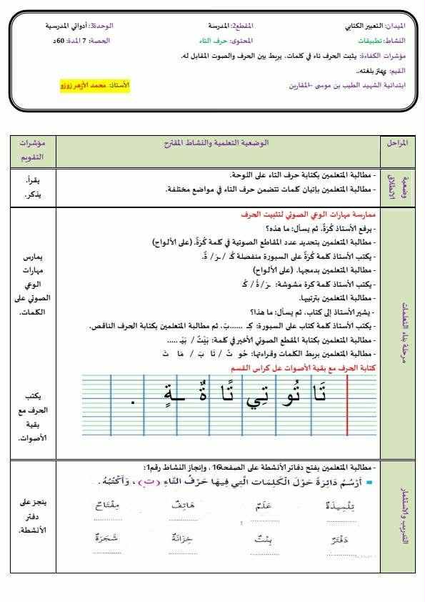 | يمارس مهارات الوعي الصوتي على الكلمات  يكتب الحرف مع بقية الأصوات
التدريب والاستثمار | مطالبة المتعلمين بفتح دفتر الأنشطة ص 16وانجاز النشاط رقم 1 | ينجز على دفتر الأنشطة

الميدان: فهم المكتوب المقطع : المدرسة النشاط :قراءة {اكتشف} الحصة:09 المدة 60 د
المحتوى :حرف الدال مؤشر الكفاءة : يكتشف حرف الدال، يتعرف على أشكال حرف الدال في الكلمة، يقرا حرف الدال مع الحركات القصيرة والطويلة.
القيم : يعتز بلغته.
المدرسة : 500 مسكن الأستاذة :ياحي هدى
المراحل | الوضعية التعليمية والنشاط المقترح | مؤشرات التقويم
وضعية الانطلاق | قراءة الحروف على سبورة الحروف.  أين وقفت المعلمة؟ | يتذكر ويجيب
مرحلة بناء التعلمات | استخراج الجملة وتقطيعها واكتشاف الحرف وقراءته في وضعيات مختلفة.  1 الوعي الصوتي: المرحلة الأولى شفويا.ماذا قالت المعلمة للتلاميذ؟  اخرجوا دواتك يا اولادي  على مستوى الجملة.  قراءة الجملة من طرف الأستاذة فالمتعلمين شفويا.  تشويش الكلمات داخل الجملة.  استبدال كلمات بكلمات أخرى من اقتراح المتعلم أو الأستاذة.  حذف كلمة وإضافة كلمة أخرى.  تحديد عدد كلمات الجملة ومحو الكلمات تدريجيا وصولا إلى الكلمة المستهدفة.  على مستوى الكلمة: ممارسة مهارات الوعي الصوتي على الكلمة شفويا.  تمييز عدد المقاطع المكونة للكلمة عن طريق التصفيق أو الدق على الطاولة أو القفز على الأرض.  التقطيع الصوتي للكلمة  العزل ما الصوت الاول في كلمة دبوس؟  تشكيل كلمة جديدة بإضافة مقطع صوتي للكلمة.  تعويض مقطع صوتي بآخر.  2 التطابق الصوتي الخطي.  تدوين الجملة : اخرجوا دواتك يا اولادي  القيام بنفس الخطوات السابقة على الجملة المدونة ثم الكلمة المستهدفة  التعرف على اسم الحرف {الدال } والترحيب به.  التعرف على رسم الحرف في مواقع مختلفة وقراءته. | يجيب.  يقرا.  يرتب.  يستبدل.  يحذف.  يحدد.  يميز.  يقطع صوتيا.  يمارس نفس المهارات في مرحلة التطابق الصوتي الخطي.  يتعرف على الحرف ورسمه.
التدريب والاستثمار | مطالبة التلاميذ بتقديم كلمات فيها حرف الدال. | ينتج كلمات.

الميدان : التعبير الكتابي المقطع : المدرسة النشاط : كتابة الحصة:10 المدة 30 د
المحتوى :حرف الدال مؤشر الكفاءة :يرسم حرف الدال في مواضع مختلفة مع الحركات القصيرة والطويلة والتنوين.
القيم : يعتز بلغته.
المدرسة : 500 مسكن الأستاذة :ياحي هدى
المراحل | الوضعية التعليمية والنشاط المقترح | مؤشرات التقويم
وضعيةالانطلاق | قراءة حرف الدال على سبورة الحروف مع الحركات القصيرة. | يقرا.
مرحلة بناء التعلمات | مطالبة المتعلمين بالإتيان بكلمات تتضمن حرف الدال في جميع مواضعه مع مختلف الحركات .  تدوين الكلمات المقدمة من طرف المتعلمين على السبورة.  تجريد الحرف من الكلمات في أشكال مختلفة حسب موقعه في الجملة.  كتابة الحرف أسفل الكلمة من طرف الأستاذة.  التدريب على الكتابة.  انطلاقا من المواضع السابقة تكتب الأستاذة النموذج على السبورة.  ضبط نقطة البداية والنهاية ومسار القلم عند كتابة الحرف.  قراءة النموذج من طرف الأستاذة والمتعلمين.  تشرح الأستاذة طريقة كتابة حرف الدال على الفضاء.  مطالبة المتعلمين بكتابته على الفضاء.  مطالبة المتعلمين بتشكيل الحرف بالعجينة على الألواح تمهيدا للكتابة.  مطالبة المتعلمين بالكتابة على الألواح.  تراعي الأستاذة المبادئ التالية في تعليم وتعلم الكتابة :التدريب والممارسة, التناسق والاسترسال. | يلاحظ.  يتعرف على رسم الحرف.  يتعرف على شكل الحرف في مواضعه الثلاثة.  يكتب الحرف على الفضاء.  يشكل بالعجينة.  يكتب على اللوحة.
التدريب والاستثمار | الكتابة على كراس القسم:  تشرح الأستاذة مقاييس حرف الدال وتطالب المتعلمين كتابته وفق النموذج المرفق على الكراس.  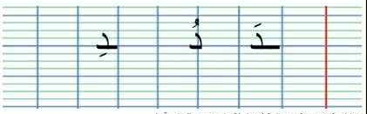  متابعة تقويمية ومرحلية لإنجاز المتعلمين ومعالجتهم أنيا.  تشجيع الانجازات الجيدة وتثمينها لبث روح المنافسة.  مطالبة المتعلمين بالمحافظة والاعتناء بالكراس | يرسم حرف الدال مراعيا الاتجاهات والمقاييس.  يكتب على كراس القسم.

الميدان : فهم المنطوق المقطع: المدرسة النشاط: تطبيقات الحصة:11 المدة 60 د
المحتوى:حرف الدال مؤشر الكفاءة: يثبت حرف الدال في كلمات. يربط بين الحرف والصوت المقابل له.
القيم: يعتز بلغته.
المدرسة : 500 مسكن الأستاذة :ياحي هدى
المراحل | الوضعية التعليمية والنشاط المقترح | مؤشرات التقويم
وضعية  الانطلاق | مطالبة المتعلمين بكتابة حرف الدال على اللوحة.  مطالبة المتعلمين بالإتيان بكلمات تتضمن حرف الدال في مواضعه المختلفة. | يقرا.  يتذكر.
مرحلة بناء التعلمات | ممارسة مهارات الوعي الصوتي لتثبيت الحرف.  ترفع الأستاذة دفتر ثم تسال ماهذا؟  مطالبة المتعلمين بتقطيع كلمة دفترعلى الألواح.  تكتب الأستاذة كلمة دفتر منفصلة.  مطالبة المتعلمين بدمجها على الألواح.  تكتب الأستاذة كلمة دفتر مشوشة وتطلب من التلاميذ ترتيبها.  تسال الأستاذة ما اسم الحيوان الذي يصيح في الصباح الباكر؟  تكتب الأستاذة كلمة ديك على السبورة دون كتابة الصوت الذي في اول الكلمة وتطلب من المتعلمين كتابة الصوت على اللوحة.  كتابة الحروف مع بقية الأصوات على كراس القسم.  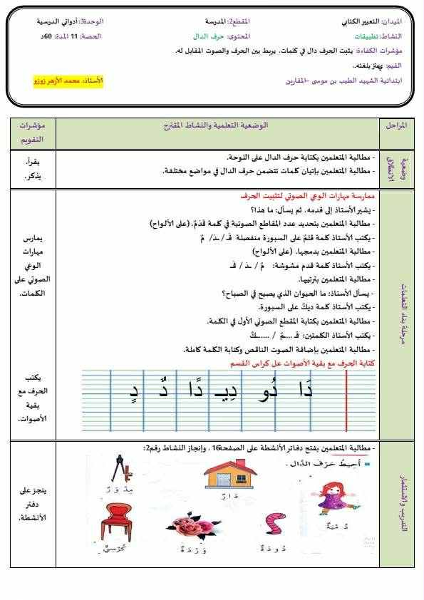 | يمارس مهارات الوعي الصوتي على الكلمات  يكتب الحرف مع بقية الأصوات
التدريب والاستثمار | مطالبة المتعلمين بفتح دفتر الأنشطة 16 وانجاز النشاط رقم 2 | ينجز على دفتر الأنشطة

الميدان : التعبير الكتابي المقطع : المدرسة النشاط :إملاء الحصة: 12المدة 30 د
المحتوى :حرف التاء و الدال مؤشر الكفاءة : يثبت رسم الحرفين { التاء والدال}
القيم : يعتز بوطنه.
المدرسة : 500 مسكن الأستاذة: :ياحي هدى
المراحل | الوضعية التعليمية والنشاط المقترح | مؤشرات التقويم
وضعية  الانطلاق | مطالبة المتعلمين بكتابة حرف التاء على اللوحة مع بعض الحركات.  مطالبة المتعلمين بكتابة حرف الدال على اللوحة مع بعض الحركات. | يجيب عن الأسئلة
مرحلة بناء التعلمات | إملاء منظور لتثبيت رسم الحرفين {التاء والدال }  يكتب المتعلمون ما يملى عليهم بمراعاة التذكر والاسترجاع لصورة الكلمة وفق الأشكال التالية.  التذكر السماعي: مطالبة المتعلمين بالإتيان بكلمات تحتوي على الحرفين أو من اختيار الأستاذة.  إسماع الكلمة عدة مرات من طرف الأستاذة .  التذكر البصري:  كتابة الكلمة على السبورة من طرف الأستاذة ومطالبة المتعلمين بملاحظتها جيدا.  التذكر النطقي:  قراءة الكلمة المدونة على السبورة من طرف المتعلمين.  تذكر الاستاذة المتعلمين بالجلسة الصحسحة وكيفية مسك القلم ووضع الكراس.  يكتب المتعلمون ما يملى عليهم على الالواح او كراس القسم.  القيام بالعمل مع مجموعة من الكلمات التي تتضمن الحرفين. | يستمع.  يلاحظ.  يقرا.  يكتب في الفضاء  الطاولة  الألواح  يكتب على الكراس.
التدريب والاستثمار | يقارن المتعلم ما كتبه على الكراس.  توجه وتساعد الأستاذة المتعلمين وتراقب التصحيح.  تشجيع الانجازات الجيدة وتثمينها لبث روح المنافسة. | يقارن,يصحح الخطأ.

الميدان :التعبير الكتابي المقطع : المدرسة النشاط: إدماج الحصة:14 المدة60 د
المحتوى :حرفا التاء والدال مؤشر الكفاءة : يدمج مكتسباته لحل وضعيات مختلفة.
القيم : يعتز بلغته.
المدرسة : 500 مسكن الأستاذة :ياحي هدى
المراحل | الوضعية التعليمية والنشاط المقترح | مؤشرات التقويم
وضعية  الانطلاق | قراءة الحرفين من سبورة الحروف .  مطالبة المتعلمين بكتابة حرفا التاء والدال على اللوحة مع بعض الحركات. | يقرا.  يكتب.
مرحلة بناء التعلمات | العاب شفوية:  تقسيم المتعلمين إلى فوجين.  تذكر الأستاذة كلمة بها احد الحرفين أول تلميذ يذكر الحرف الصحيح الذي سمعه تحسب نقطة لفوجه.  العاب كتابية باستعمال أوراق عمل أو اللوحة.  توزع الأستاذة أوراق عمل على التلاميذ.  التمرين الأول:  حوط حرف التاء بالأحمر وحرف الدال بالأخضر.  التمرين الثاني :  يقطع الكلمات إلى مقاطع صوتية.  التمرين الثالث:  إكمال الكلمة بالعثور على الصوت الناقص,  التمرين الرابع:  دمج المقاطع الصوتية للحصول على كلمة صحيحة. | يستمع.  يذكر الحرف.  يحلل ويقطع.  يدمج ويرتب.
التدريب والاستثمار | الانجاز الفردي ثم التصحيح الجماعي على السبورة.  توجه الأستاذة المتعلمين وتوجههم.  تشجيع الانجازات الجيدة وتثمينها من اجل بث روح المنافسة. | ينجز ويصحح  .

الميدان :فهم المكتوب المقطع : المدرسة النشاط: محفوظات الحصة:08 +13 المدة 30 د
المحتوى :مدرسي مؤشر الكفاءة : يقرا أبيات المحفوظة قراءة جهرية, يحفظ البيت الثالث ويستظهره.
القيم :يعتز بلغته.
المدرسة : 500 مسكن الأستاذة :ياحي هدى
المراحل | الوضعية التعليمية والنشاط المقترح | مؤشرات التقويم
وضعية  الانطلاق | استظهار المقطع الأول من النشيد الوطني قسما.  إلى أين تذهب كل صباح؟  هل تحب مدرستك؟ | يجيب عن الأسئلة
مرحلة بناء التعلمات | 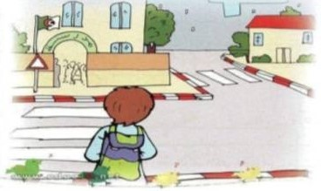  عرض الصورة على السبورة أو مطالبة التلاميذ بفتح الكتاب المدرسيص 42  ماذا تشاهدون في الصورة؟  ماذا يحمل الطفل ؟  إلى أين يذهب؟  عرض المقطوعة:  الإصغاء إلى المقطوعة عبر المسجل الصوتي.  قراءة المحفوظة قراءة معبرة من طرف الأستاذة.  مدرستي  مدرستي الحبيبة من منزلي قريبة  أبوابها مرتفعة أقسامها متسعة  أحببتها من قلبي لان فيها صحبي  أغدو بها طبيبا أو كاتبا أديبا  شرح المحفوظة وتذليل الألفاظ الصعبة.  ترديد البيت الأول من طرف المتعلمين وتحفيظه جماعيا باللحن المناسب. | يلاحظ.  يجيب عن الأسئلة.  يسمع.  يفهم.  يقرا.  يردد ويحفظ.
التدريب والاستثمار | تقرا الأستاذة قراءة أخيرة للمحفوظة مع اللحن.  يقرا ويلحن التلاميذ البيت الاول  تخصص الحصة الثانية لتحفيظ والاستظهار. | يسمع يقرا ويستظهر

بسم الله الرحمان الرحيم
النص المنطوق :
مذكرات الوحدة 3 المقطع 2 في اللغة العربية { أدواتي المدرسية }

ادواتي المدرسية
وقفت المعلمة على المصطبة، وقالت : اخرجوا أدواتكم، وضعوها على المنضدة.
وضع احمد أدواته، وقال : عندي كراس، لوحة، وأقلام ملونة ومبراة.
بلال : أنا ليس لي أقلام ملونة.
المعلمة : لا نحتاج إليها اليوم، احضرها معك غدا.
هدى : الحمد لله لقد أحضرت كل أدواتي.

